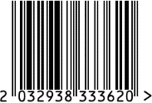

**Cтатуэтка «Кошки»**

Артикул: 10K8282/8316B-1

Вес (г): 1160

Габариты (ДхШхВ, см): 26,5х17х9

Состав: керамика

Цвет: серебристый

Страна: Китай

Продавец: ООО «РУЗОНС»

Адрес: г.Москва, ВН.ТЕР.Г.,

Муниципальный округ

Обручевский,

пр-кт Ленинский, д.111, к.1

